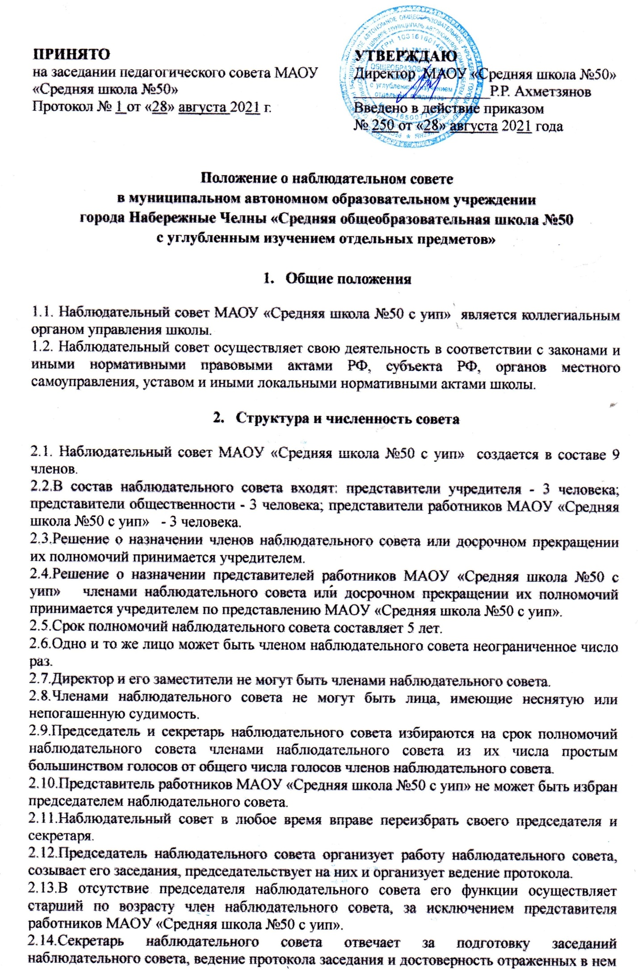

сведений, а также осуществляет рассылку извещений о месте и времени проведения заседания.

- Компетенция совета

3.1.Наблюдательный совет МАОУ «Средняя школа №50 с уип» рассматривает:
- предложения учредителя о внесении изменений в устав;
- предложения учредителя или директора о создании и ликвидации филиалов учреждения, об открытии и о закрытии его представительств;
- предложения учредителя или директора о реорганизации МАОУ «Средняя школа №50 с уип» или о его ликвидации;
- предложения учредителя или директора об изъятии имущества, закрепленного за МАОУ «Средняя школа №50 с уип» на праве оперативного управления;
- предложения директора об участии МАОУ «Средняя школа №50 с уип» в других юридических лицах, в том числе о внесении денежных средств и иного имущества в уставный (складочный) капитал других юридических лиц или передаче такого имущества иным образом другим юридическим лицам, в качестве учредителя или участника;
- проект плана финансово-хозяйственной деятельности МАОУ «Средняя школа №50 с уип»;
- по представлению директора проекты отчетов о деятельности МАОУ «Средняя школа №50 с уип» и об использовании его имущества, об исполнении плана финансово-хозяйственной деятельности, годовой бухгалтерской отчетности МАОУ «Средняя школа №50 с уип»;
- предложения директора о совершении сделок по распоряжению имуществом, которым в соответствии с уставом МАОУ «Средняя школа №50 с уип» не вправе распоряжаться самостоятельно;
- предложения директора о совершении крупных сделок;
- предложения директора о совершении сделок, в совершении которых имеется заинтересованность;
- предложения директора о выборе кредитных организаций, в которых МАОУ «Средняя школа №50 с уип» может открыть банковские счета;
- вопросы проведения аудита годовой бухгалтерской отчетности МАОУ «Средняя школа №50 с уип» и утверждения аудиторской организации.

- Порядок проведения заседаний совета

4.1.Заседания наблюдательного совета проводятся по мере необходимости, но не реже одного раза в квартал.
4.2.Заседание наблюдательного совета созывается его председателем по собственной инициативе, по требованию учредителя, члена наблюдательного совета, директора.
4.3.Секретарь наблюдательного совета не позднее, чем за три дня до дня проведения заседания наблюдательного совета уведомляет членов наблюдательного совета о времени и месте проведения заседания, а также направляет в их адрес материалы, необходимые для обсуждения вопросы повестки дня заседания наблюдательного совета.
4.4.Директор участвует в заседаниях наблюдательного совета с правом совещательного голоса.
4.5.В заседании наблюдательного совета могут участвовать иные приглашенные председателем наблюдательного совета лица, если против их присутствия не возражает более чем одна треть от общего числа членов наблюдательного совета.
4.6.Заседание наблюдательного совета является правомочным, если все члены наблюдательного совета извещены о времени и месте его проведения и на заседании присутствует более половины членов наблюдательного совета. Передача членом наблюдательного совета своего голоса другому лицу не допускается.
4.7.В случае отсутствия на заседании наблюдательного совета по уважительной причине члена наблюдательного совета его мнение, представленное в письменной форме, учитывается при определении наличия кворума и результатов голосования. Решения наблюдательного совета могут быть приняты путем проведения заочного голосования.
4.8.Каждый член наблюдательного совета имеет при голосовании один голос. В случае равенства голосов принятым считается то решение, за которое проголосовал председатель наблюдательного совета.
4.9.Первое заседание наблюдательного совета созывается в трехдневный срок со дня создания школы по требованию учредителя. Первое заседание нового состава наблюдательного совета созывается по требованию учредителя в трехдневный срок после утверждения его состава. До избрания председателя наблюдательного совета на таком заседании председательствует старший по возрасту член наблюдательного совета, за исключением представителя работников школы.

